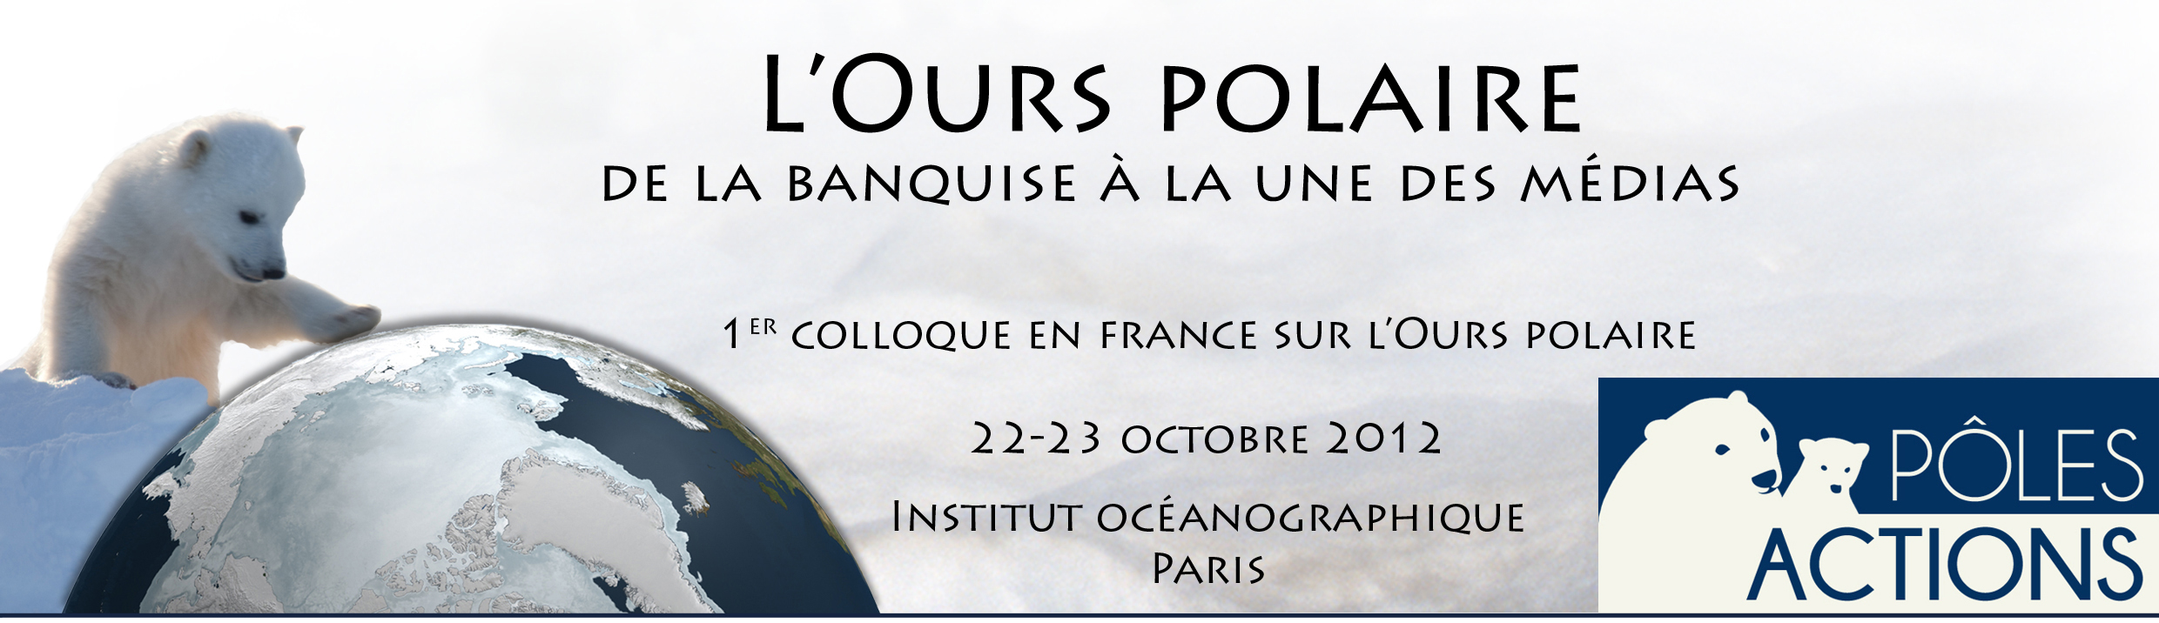

L’OURS POLAIRE, UN STATUT VULNÉRABLE
INSUFFISAMMENT RECONNU PAR LE DROIT

LETHIER Hervé

EMC2I - Le belvédère - Chemin de l'observatoire
1264 SAINT CERGUE - SUISSE

Espèce emblématique s’il en est, universellement connue pour son élégance et sa beauté, l’ours polaire voit ses effectifs tendanciellement diminuer au fil des ans.

Considérée comme vulnérable par l’UICN, cette espèce bénéficie pourtant à tous niveaux, international et national, d’une protection relativement forte, concentrée pour l’essentiel sur la limitation des prélèvements et la règlementation de son commerce.

La perturbation de son habitat très particulier, conjuguée à sa dégradation et à sa diminution en partie liées aux changements globaux, accroissent cependant en permanence la vulnérabilité de l’ours polaire.

Á tel point qu’à la question « que faire pour tenter de stopper cette double érosion des effectifs et de l’habitat de l’ours polaire », en d’autres termes « que faire pour sauver l’ours polaire ? », il n’est pas si facile d’y répondre qu’il paraît ; si le durcissement du régime actuel de protection de l’espèce peut y contribuer, à l’évidence il n’y suffira pas.

Intégrer cette protection dans une démarche holistique, s’adressant directement à la réforme de certains de nos modes de production et de consommation, paraît aussi nécessaire.

Il faut, pour agir, l’optimisme de la volonté et le pessimisme de la raison … S’il est raisonnable de s’inquiéter, il serait toutefois criminel d’abdiquer. Les générations futures ne nous le pardonneraient pas non plus.

